Правила использования световозвращающих элементов в одежде детей, виды световозвращателей для пешеходов.

ПРЕДНАЗНАЧЕНИЕ СВЕТОВОЗВРАЩАЮЩИХ ЭЛЕМЕНТОВ

Световозвращающие элементы (световозвращатели) – это элементы, изготовленные из специальных материалов, обладающих способностью возвращать луч света обратно к источнику.
По статистике наезд на пешехода – один из самых распространенных видов дорожно-транспортных происшествий. Основная доля наездов со смертельным исходом приходится на темное время суток, когда водитель не в состоянии увидеть вышедших на проезжую часть людей. Световозвращающие элементы повышают видимость пешеходов на неосвещенной дороге и значительно снижают риск возникновения дорожно-транспортных происшествий с их участием.
При движении с ближним светом фар водитель автомобиля способен увидеть пешехода на дороге на расстоянии 25-50 метров. Если пешеход применяет световозвращатели, то это расстояние увеличивается до 150-200 метров. А при движении автомобиля с дальним светом фар дистанция, на которой пешеход становится виден, с применением световозвращателей увеличивается со 100 метров до 350 метров. Это даёт водителю 15-25 секунд для принятия решения.
В соответствии с постановлением Правительства Российской Федерации от 14.11.2014 № 1197 с 1 июля 2015 года вступили в силу изменения в Правила дорожного движения Российской Федерации (далее – Правила).
Согласно новой редакции Правил с 1 июля 2015 года, при переходе дороги и движении по обочинам или краю проезжей части в темное время суток или в условиях недостаточной видимости пешеходам рекомендуется, а вне населенных пунктов пешеходы обязаны иметь при себе предметы со световозвращающими элементами и обеспечивать видимость этих предметов водителями транспортных средств.
Как носить световозвращатели.
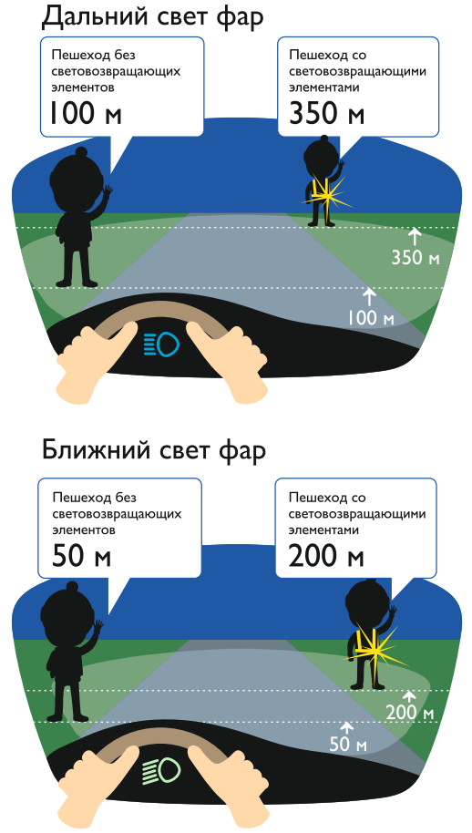
Закрепляй светоотражатель так, чтобы он мог хорошо освещаться светом фар. Лучше всего отражатель будет виден в районе колена, бедра, а хуже на головном уборе. Прикрепи светоотражатель на шнурок, который можно привязать на молнию у куртки, ремне, или сумке. Можно носить несколько светоотражателей.

Световозвращатель
Разработаны для повышения видимости пешеходов, велосипедистов, роллеров и других участников дорожного движения.
Согласно статистике, большинство ДТП (49-54%) происходит с участием пешеходов. Наиболее часто аварии случаются вблизи детских (школьных и дошкольных) учреждений, больниц, культурно-развлекательных центров, в местах массового скопления людей. Одним из способов повышения видимости пешеходов вблизи проезжей части является наличие на одежде и аксессуарах световозвращающих элементов.
Cветовозвращатели позволяют водителю увидеть пешехода на значительном расстоянии и предпринять необходимые меры для того, чтобы избежать наезда.
Cветовозвращатели изготавливаются из алмазной микропризматической пленки, которая используется и при изготовлении дорожных знаков: она возвращает свет его источнику.
Таким образом, объект, на который наклеен световозвращающий материал, становится виден водителям транспортных средств в свете фар в сумеречное и темное время суток. Световозвращатель на одежде позволяет сделать человека заметнее в несколько раз: без него в свете ближних фар пешеход виден водителю на расстоянии 30-50 метров, а при его наличии – уже с 300-400 метров. Обозначение силуэта человека на расстоянии дает возможность водителю вовремя среагировать и затормозить.
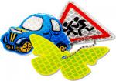

Световозвращатели для пешеходов с 1 июля 2015 г.
С 1 июля 2015 года вступают в силу изменения в п. 4.1 Правил дорожного движения. С этого времени пешеходы обязаны иметь при себе световозвращающие элементы и обеспечивать их видимость для водителей.
Световозвращающие элементы еще называют – «фликеры» (flicker [ˈflɪkə] (англ.) – мерцание, вспышка, дрожание).
Итак, сначала посмотрим, как изменился п. 4.1 ПДД.
Было: "При движении по обочинам или краю проезжей части в темное время суток или в условиях недостаточной видимости пешеходам рекомендуется иметь при себе предметы со световозвращающими элементами и обеспечивать видимость этих предметов водителями транспортных средств".
Стало: "При переходе дороги и движении по обочинам или краю проезжей части в темное время суток или в условиях недостаточной видимости пешеходам рекомендуется, а вне населенных пунктов пешеходы обязаны иметь при себе предметы со световозвращающими элементами и обеспечивать видимость этих предметов водителями транспортных средств".

Кто и когда обязан носить световозвращатели?
Обязательно иметь световозвращатели только пешеходам при переходе дороги и движении по обочинам или краю проезжей части вне населенных пунктов и только в темное время суток или в условиях недостаточной видимости.
В соответствии с п.1.2 ПДД:
"Темное время суток" - промежуток времени от конца вечерних сумерек до начала утренних сумерек.
"Недостаточная видимость" - видимость дороги менее 300 м в условиях тумана, дождя, снегопада и тому подобного, а также в сумерки.
Обязательно не только иметь при себе световозвращатели, но и обеспечить их видимость для водителей.
В населенных пунктах пешеходам рекомендуется иметь такие световозвращатели.

Теперь о требованиях к световозвращателям
В ПДД таких требований нет. Ни по цвету, ни по форме, ни по размеру, ни по месту размещения. Главное, чтобы эти световозвращающие элементы присутствовали и были видны водителям.
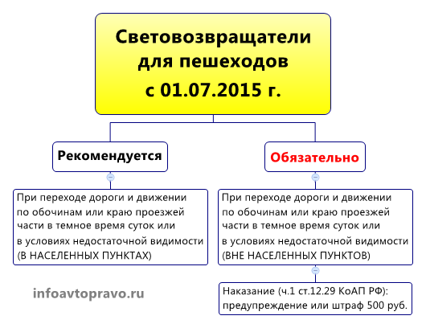

Наказание за отсутствие у пешехода световозвращающего элемента (фликера), когда это обязательно: За нарушение Правил в части обязательного наличия световозвращателей пешеход может быть наказан по ч. 1 ст. 12.29 КоАП РФ предупреждением или штрафом 500 руб.

Как это нововведение может коснуться водителей?
При остановке за городом (вышли протереть фары, в кафе, просто вышли отдохнуть, прогуляться) водитель, выйдя из машины, становится пешеходом. В темное время суток и в условиях недостаточной видимости водителю-пешеходу также необходимо иметь при себе световозвращающие элементы. Поэтому надо предусмотреть наличие световозвращателей на случай остановки за городом, чтобы можно было без нарушения выйти из машины.

Зачем нужно такое нововведение для пешеходов?
В темноте в свете фар пешеход виден на расстоянии 25 – 40 м (кстати, при скорости 90 км/ч автомобиль преодолевает 25 м за 1 секунду). При наличии световозвращателей это расстояние увеличивается до 150 м при ближнем свете фар и до 400 м – при дальнем.
По статистике использование фликеров снижает риск наезда на пешехода на 65 – 80 %.
ВАЖЕН ЛИ ЦВЕТ ОДЕЖДЫ ПЕШЕХОДА ДЛЯ ВОДИТЕЛЯ?
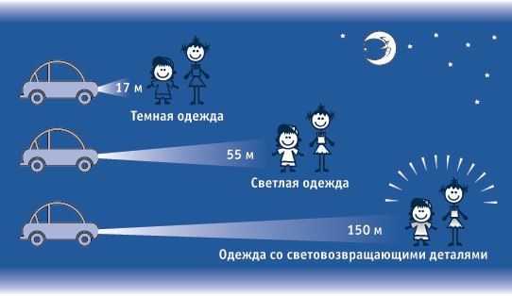
Действительно, в светлое время суток цвет одежды не очень важен. А в темное время суток одежда должна быть светлой. От нее больше отражается света и вероятность того, что водитель увидит пешехода, возрастает. В скандинавских странах для безопасности движения более 30 лет используют световозвращающие элементы.
И так, что же такое светоотражательные элементы?
Светоотражательный элемент - это устройство обеспечения безопасности движения, основное назначение которого - возврат светового пучка назад при любом положении падающего светового пучка (фликеры, пешеходные катафоты)
Фликеры - это небольшие световозвращающие элементы, назначение которых – не рассеивать во все стороны падающий на них направленный световой пучок, а отражать его в обратном направлении, чтобы он попадал в глаза водителя. Ночью освещенный фликер (катафот) похож на горящую лампочку, его яркость соизмерима с яркостью нити накаливания.
Световозвращающие материалы (СВМ) – ткань серебристо-серая, представляет собой совокупность стеклянных микролинз или шариков с высокой световозвращающей способностью, внедрённых в специальный клеевой слой, нанесенный на хлопковую, нейлоновую или хлопково-полиэфирную текстильную основу.
Для организации безаварийного дорожного движения в ночное время уже давно используются пассивные светосигнальные устройства: катафоты, световозвращающие пленки, из которых изготавливают дорожные знаки, автомобильные номера. Однако пешеход, идущий по дороге в ночное время, был практически не защищен. Даже мощный, направленный световой пучок автомобильной фары не делал его хорошо заметным на фоне дороги. Причина – низкий коэффициент отражения одежды (он характеризует долю отраженного света), примерно такой же, как у дорожного покрытия. А самое главное – свет, падающий на одежду, отражался от нее и рассеивался во все стороны, в результате чего в глаза водителя попадала лишь незначительная его часть (в светотехнике в таких случаях говорят, что яркость одежды слишком мала). В связи с этим в последнюю редакцию Правил дорожного движения был внесен пункт, согласно которому пешеходы, пользующиеся автодорогами в ночное время, обязаны обозначить себя световозвращающими элементами (глава 4, пункт 1). Велосипедисты должны быть одеты в жилет со световозвращающими полосами.
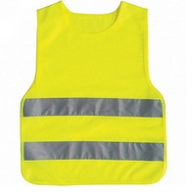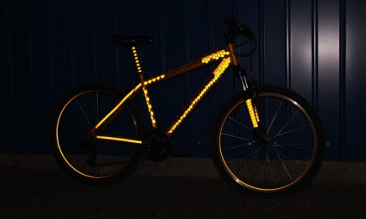
Во всем мире проблемы безопасности дорожного движения весьма актуальны в современное время скоростей. Остро стоит проблема детского дорожно-транспортного травматизма: дети продолжают получать увечья в дорожных авариях и погибают. Исходя из опыта, самым действенным способом стало обязательное наличие у пешеходов световозвращающих элементов в одежде, которые помогают «высветить» их на дороге в темное время суток. Статистика ДТП с участием пешеходов показала, что использование так называемых «фликеров» снижает риск попасть в ДТП в 6–8 раз! Ношение фликеров должно стать обязательным для пешеходов. Ранее, лет 5–10 назад, в этих целях использовались пластмассовые катафоты. Но прогресс не стоит на месте, на смену катафотам пришли фликеры – светоотражатели, выполненные из микропризматической пленки, имеющей наивысшие характеристики светоотражения. Они очень удобны (мягки, гибки, не бояться зноя и мороза) и интересны (всевозможной формы, цвета). При наличии фликера водитель видит пешехода за 150 - 200 метров, против 30 метров – без световозвращателя.

СВЕТООТРАЖАЮЩИЕ ЭЛЕМЕНТЫ ДОЛЖНЫ РАСПОЛАГАТЬСЯ:
* Подвески (их должно быть несколько) лучше крепить за ремень, пояс, пуговицу, чтобы световозвращатели свисали на уровне бедра.
*Нарукавные повязки и браслеты так, чтобы они не были закрыты при движении и способствовали зрительному восприятию. Рекомендуется наносить их в виде горизонтальных и вертикальных полос на полочку, спинку, внешнюю часть рукавов, нижнюю наружную часть брюк, а также на головные уборы, рукавицы, обувь и другие предметы одежды.
* Значки могут располагаться на одежде в любом месте.
*Сумочку, портфель или рюкзак лучше нести в правой руке, а не за спиной.
*Эффективнее всего носить одежду с уже вшитыми световозвращающими элементами.
* Наиболее надежный вариант для родителей – нанести на одежду детей световозвращающие термоапликации и наклейки.
Водители видят пешеходов, одетых в вещи разных цветов, с разного расстояния. Многие водители сталкивались с ситуацией, когда на тёмной дороге люди появляются из «ниоткуда». Даже если ехать очень аккуратно, не превышая разрешённую скорость, можно причинить вред человеку, ведь машина и на скорости 20 км/ч остаётся железом.
Учёными американского Корнельского университета (Cornell University, USA) были проведены исследования по зависимости восприятия водителями пешеходов в различной одежде в тёмное время суток.
Было установлено, что пешеходы в обычной одежде, без световозвращателей, видны в свете фар на расстоянии 30 метров. Наличие на пешеходах светоотражающих элементов позволяет им быть видимыми с расстояния 150 метров.
Также по данным исследований реакция мозга водителя, в среднем, составляет 1 секунду. Еще секунда требуется на реакцию тела. При скорости 60 км/ч автомобиль проезжает 16,7 метров в секунду. Значит, за две секунды (до принятия водителем решения совершить манёвр) машина успеет проехать примерно 33 метра. А дальше еще нужно затормозить.
Световозвращатели для пешеходов - безопасность
на дороге для детей и взрослых.

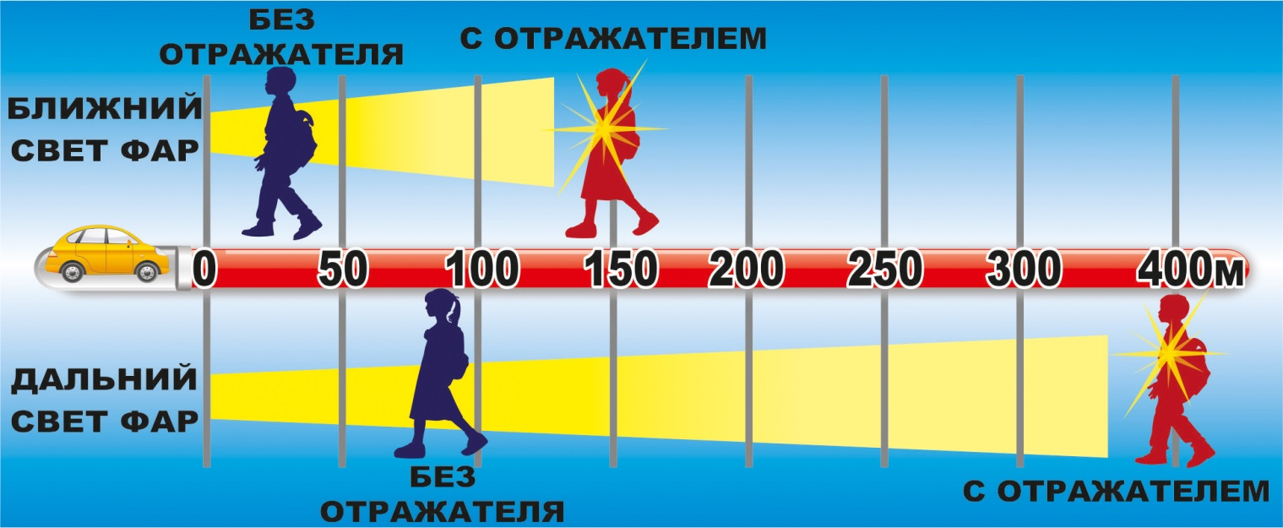

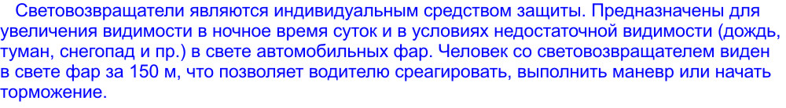
Жилеты сигнальные световозвращающие,
размер S на 3-6 лет, на рост 98-116 см и
размер М на 7-12 лет на рост 122-146 см

Мешки для обуви сигнальные световозвращающие
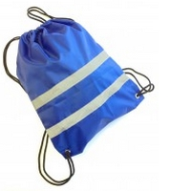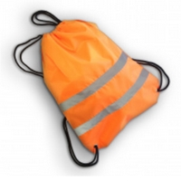
Наклейки сигнальные световозвращающие серии «Sport»
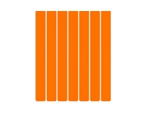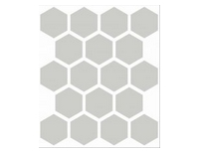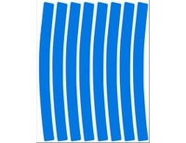
Подвесы сигнальные световозвращающие серии «Sport», размер 100:85мм
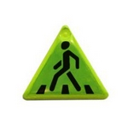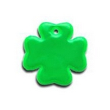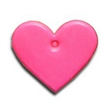
Значки сигнальные световозвращающие
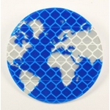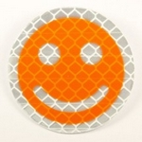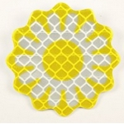
Термошевроны сигнальные световозвращающие
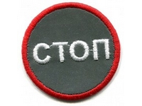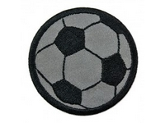

Браслеты сигнальные световозвращающие на запястье
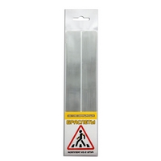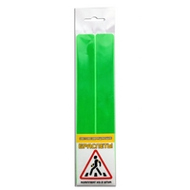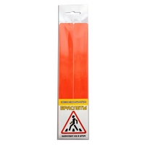

Браслеты световозвращающие на запястье на одежду и на предплечье
